Открытый урок по предмету

« Письмо и развитие речи»

в 9классе

Тема: **«Сложные слова»**

Составитель: Учитель

Волоскова Л.Б.

Ульяновск,2021г.

**«Сложные слова»**

**Тип урока**

Урок изучения и первичного закрепления новых знаний.

Сочетание различных форм занятий

Знакомство с понятием «сложные слова» и способом их образования

**Цель:** умение образовывать сложные слова.

**Задачи урока:**

*Предметные:*

дать представление о сложных словах и способах их образования;

повторить понятие «корень слова», «твердые согласные», «мягкие согласные», «шипящие»;

учить правильно писать слова с соединительными гласными о и е;

расширить лексический запас обучающихся за счет сложных слов.

*Личностные:*

*Коррекционные:*

развивать творческую инициативу;

формировать и развивать положительную мотивацию учебной деятельности;

развивать мышление, воображение, память, орфографическую зоркость;

активизировать познавательную деятельность.

*Развивающие:*

обогащать письменную и устную речь учащихся;

*Воспитательные:*

воспитывать дисциплинированность;

совершенствовать навыки саморегуляции и самоконтроля;

формировать усидчивость, аккуратность, самостоятельность;

поощрять настойчивость в учебе.

**По окончании урока учащиеся должны:**

*Знать:*

определение «сложные слова»;

способ образования сложных слов сложением двух корней с помощью соединительной гласной;

знать правило написания соединительных гласных в сложных словах.

*Уметь:*

выделять две основы слова, соединительную гласную;

**Учебник:**

Русский язык. 9 класс специальных (коррекционных) образовательных учреждений VIII вида /Н.Г. Галунчикова, Э.В. Якубовская. – М.: Просвещение, 2016

**Дидактический материал:**

Карточки с основами для составления сложных слов;

**Ключевые понятия:**

корень слова

сложение

соединительная гласная

**Ход урока**

**I.Организационный момент**

1.Настрой на работу, приветствие детей.

- Ребята, давайте наш урок начнем с улыбки. Посмотрите друг на друга – улыбнитесь. Поделитесь улыбкой с гостями.

А сейчас сядет на место тот, кто правильно ответит на вопрос.

1) Главная часть слова (корень)

2) Изменяемая часть слова (окончание)

3) Стоит перед корнем (приставка)

4) Стоит после корня, перед окончанием (суффикс)

5) Слова с одинаковым корнем? (однокоренные или родственные слова)

6) Какой раздел мы изучаем? (состав слова)

2. Проведем разминку. Игра «Антонимы»

Добрые – злые, большие – маленькие, черные – белые, высокие – низкие, трусливые – смелые, теплые – холодные, узкие – широкие, твердые – мягкие, гласные – согласные, легкие – тяжелые, простые **–** сложные.

3. Объявление темы и целей урока.

- Где на уроке мы встречались со словом **«сложные»**? (сложные слова)

- Почему они так называются? (образованы путем сложения двух корней)

- Чем соединяются корни? (соединительными гласными «о», «е»)

*Схема:* (вывешивается на доску)

о

е

- Сегодня мы узнаем что-то новенькое о сложных словах и научимся их образовывать.

Но сначала проверим домашнее задание.

**II. Проверка домашнего задания.**

**III.Оформление тетради.**

Запись числа и классной работы

**IV. Объяснение и закрепление.**

1.Объяснение нового материала.

На доске картинки.

- Отданных слов с помощью соединительных гласных образуйте сложные имена существительные (коллективно) и запишите их. Соединительные гласные подчеркните.

(Один ученик работает у доски, остальные в тетрадях)

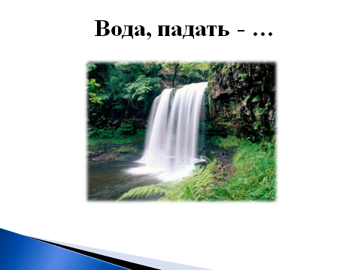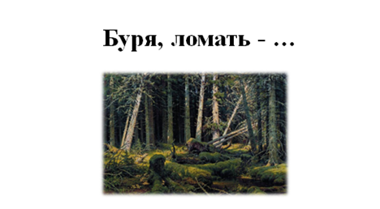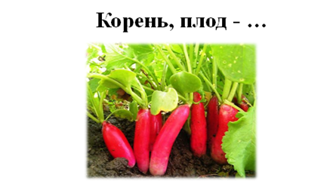

2. Физ. минутка. На доске половинки листьев разного цвета с корнями.

- Давайте отдохнем.

Образуйте сложные слова из корней: (выходят к доске по 2 человека)

пеш, ход, книг, люб, сам, вар, птиц, лов, пыл, сос, сам, лёт, земл, коп, звезд, чёт, лед, кол, вод, лаз, лист, пад.

- Чего не хватает в словах? (соединительных гласных)

- Вставьте их (один ученик выходит к доске)

- Какое осеннее явление у вас получилось? (листопад)

- Какие листья? (разноцветные)

- Что особенного в этом слове? (состоит из корня -разн-, соединительной гласной «о» и слова цветные)

- Это еще один способ образования

**о слово**

**е**

(Схема вывешивается на доску)

- Составим предложение со словом **разноцветные** и сделаем синтаксический разбор.

(В воздухе летают разноцветные листья.)

3. Формулировка правила.

- Самое время сформулировать правило и записать его в виде схемы.

Для этого посмотрим на наши разноцветные листочки и узнаем, когда же в сложных словах пишется соединительная гласная «о», а когда «е».

- Посмотрите на буквы перед соединительными гласными. ( выбрать 4 слова: са**м**овар, пы**л**есос, пе**ш**еход, пти**ц**елов)

- Какие они? (твердые, мягкие, шипящие и ц)

- После каких согласных пишется «о»? ( после твердых)

- После каких пишется «е»? (после мягких, шипящих и «ц»)

*Схема:*

**о**

**е** шипящие **е**

ц

4. Первичное закрепление изучаемого понятия (работа с учебником):

- Я предлагаю вам выполнить упр.52 на стр. 38.( найти слова сложные слова, выделить корни и подчеркнуть соединительные гласные)

5.Физ. минутка для глаз.

6. Словарная работа

- На доске записаны словарные слова.

Б..ография, **общ..житие, мал..душие,** аг..тация, адв..кат, **аэр..флот, един..мышленник,** б..тон, **ин..городний, прав..нарушение.**

- Выберете только сложные слова и запишите их в тетрадь.

Соединительную гласную подчеркните.

(Один ученик зачитывает, другой вставляет пропущенные орфограммы)

7. Игра «Путаница» (устно)

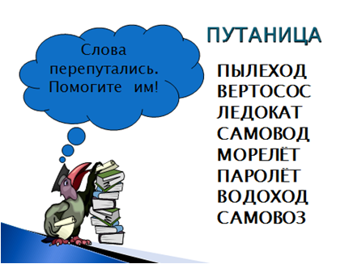

8. Работа в парах по карточкам (разный уровень сложности).

**-** Давайте потренируемся в сложении корней, в образовании сложных слов. Каждой паре я даю конверт, в котором лежат карточки с заданиями. Работаем в тетрадях.

1) Низкая степень сложности.

*Задание:* Образуй сложные слова с помощью корней. Соединительную гласную подчеркни.

Камн пад

Цвет вод

Сам вар

Овц бык

Скал лаз

2) Средняя степень сложности:

*Задание:* Образуй сложные слова. Выдели корни.

Сено косить –

Лес рубить –

Кофе молоть –

Общество знать –

В море ходить –

3) Высокая степень сложности

*Задание:* Образуй сложные слова. Начерти к ним схемы.

Обществ знание

Солнц защитный

Верт лёт

Камн пад

Коф молка

9.Посмотрите внимательно на доску. Какие профессии вы увидели?

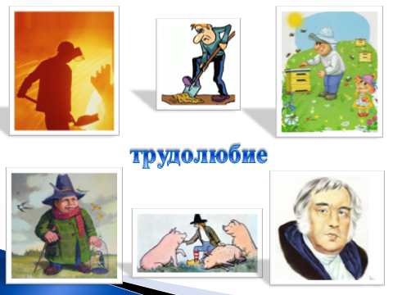

**-** Ребята, мы говорим о профессиях, о труде. Я знаю сложное слово, одним из корней которого является «труд». Назовите это слово (трудолюбие)

**-** Как назовем человека, который любит трудиться? (Трудолюбивый)

**IV. Подведение итогов**

- Вы сегодня хорошо потрудились.

- Что узнали нового об образовании сложных слов?

- Как образуются сложные слова? (путем сложения корней)

- После каких согласных пишется соединительная гласная «о»? (после твердых)

- После каких согласных пишется соединительная гласная «е»? (после мягких и шипящих)

**V. Домашнее задание**

– стр.39-40, упр.54 (задание учебника)

**VI. Оценивание**

1. Объявление отметок за работу на уроке, словесная оценка активности каждого ученика.

2. Выставление оценок в дневник.

**VII. Рефлексия**

**-** Понравился ли вам урок?

**-** Какое задание понравилось больше всего?

**-** Какое вызвало затруднение?